«РАЗГОВОРЫ О ВАЖНОМ, ПОСВЯЩЕННЫЕ 165-ЛЕТИЮ К.Э. ЦИОЛКОВСКОГО»
19 сентября 2022 г. В МБОУ «Ярковская ООШ» в цикле «Разговоры о важном», прошли занятия, посвященные 165- летию К.Э. Циолковского. Целью занятия стало воспитание у обучающихся интереса к людям науки и научным открытиям, понимания значимости труда и творчества К.Э.Циолковского для развития науки о космосе. В ходе беседы учащиеся посмотрели видеоролик, участвовали в интерактивной игре, изучив в группе текст, ответили на предложенные вопросы. В заключение занятия выполнили творческое занятие «Каким я вижу космос».
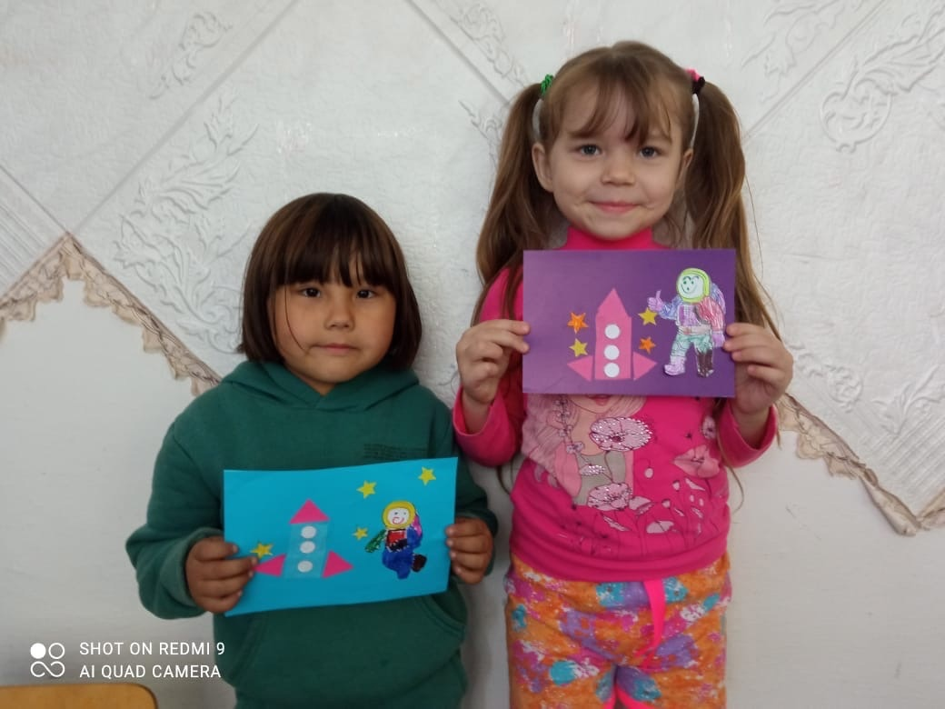 | 